’s-Hertogenbosch
Graafseweg 194A

Kadastraal : ’s-Hertogenbosch, M-0991  Monumentnr. : SOM0730  Huidige functie : praktijkfunctie | Bouwjaar : 1949-1951  Architect : A.J. Kropholler  Oorspr.functie : pastorie

Verbouwingen : 1995
Archief : Gemeente ’s-Hertogenbosch, afdeling BAM
Datum document: 24-02-2009

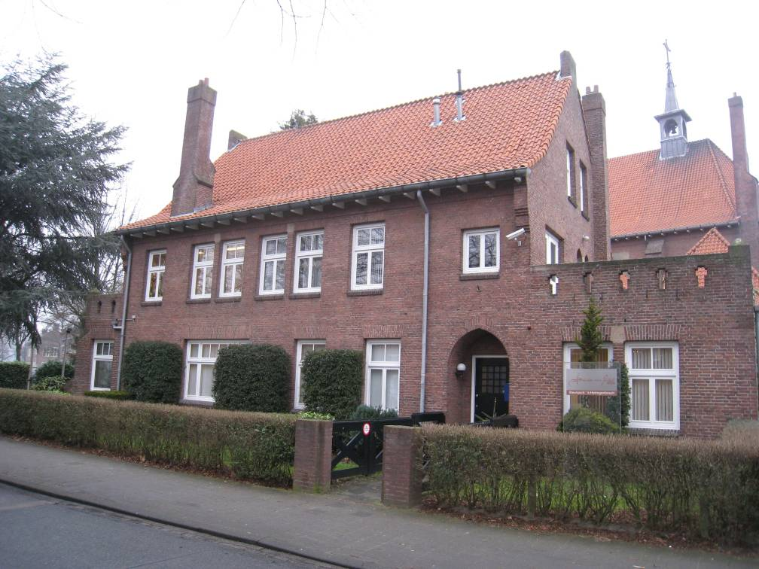

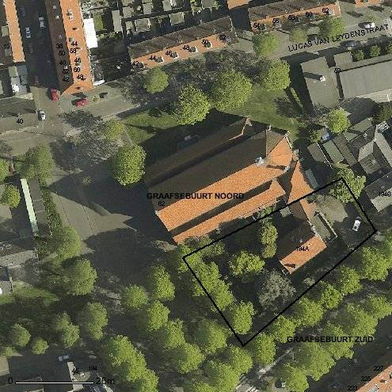

globale aanduiding van het perceel
Context

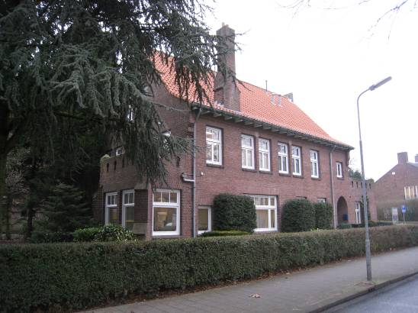

(Bouw)historie:
Het gaat hier om de voormalige pastorie van de H.H. Hartenkerk in de Graafsewijk. Tezamen met een wijk als de Muntel of de Bossche Pad behoort de Graafsewijk tot de noordoostelijke stadsuitbreidingen uit het interbellum. De betreffende plannen werden al voor de Eerste Wereldoorlog opgesteld en resulteerden in de nieuwe arbeiderswijken ten noorden van het riviertje de Aa en rondom de Graafseweg, de oude uitvalsweg van Den Bosch naar Grave. Zoals gebruikelijk bij de Bossche stadsuitbreidingen zijn de terreinen er opgehoogd en nog altijd is hier de IJzeren Vrouw te vinden, een zandwinningsplas die is genoemd naar de eertijds gebruikte baggermachine. Alhoewel in de Graafsewijk vooral arbeiderswoningen zijn gebouwd, kwamen langs de Graafseweg zelf ook middenstandswoningen.
Het hier bedoelde deel van de wijk – aan de noordwestzijde van de Graafseweg, tussen de Van Grobbendoncklaan in het westen en de Rogier van der Weydenstraat in het oosten – dateert deels van na de oorlog. Op de al in 1934 door ir. J.A.M. Perey gemaakte tekeningen voor het betreffende uitbreidingsplan “De Vliert” is te zien dat hier aanvankelijk een ander stratenstelsel was beoogd. De haaks op de Graafseweg aansluitende Rubensstraat waaraan het hier bedoelde r.k. complex is gesitueerd, was er niet op ingetekend. Na de oorlog kwam er het rondom de Rubensstraat gelegen buurtje met woningen voor de lagere middenklasse. De H.H. Hartenkerk werd hier als een nieuwe parochiekerk gebouwd. Dit gebeurde in opdracht van het kerkbestuur van de H.H. Antonius en Barbara (Bartjeskerk).

Het was de bekende architect A.J. Kropholler (1881-1973) die de kerk en pastorie ontwierp. Kropholler behoort tot de belangrijkste ‘katholieke architecten’ uit het interbellum en leverde ook na de oorlog nog diverse ontwerpen. Hij is vooral bekend van zijn vele ontwerpen voor kerken, kloosters, scholen enz. Nadat hij in 1908 katholiek was geworden interesseerde hij zich steeds meer voor de kerkenbouw en ontwikkelde hij zich tot een traditionalist die teruggreep op de ambachtelijke bouwkunst van het verleden. Zijn koppeling van de traditionele bouwwijzen aan moderne architectuur leidde vaak tot in vrij forse baksteen gemetselde bouwwerken met pannendaken en robuuste vormen. Behalve uit zijn kerkelijke ontwerpen blijkt dit ook uit de verschillende door hem ontworpen raadhuizen. Bekende ontwerpen van zijn hand zijn het raadhuis van Waalwijk (1932), het Van Abbemuseum in Eindhoven (1936) en de kerk van O.L.Vrouw Middelares aller Genaden met het bijbehorende woningbouwcomplex te Vught (1934-1939).

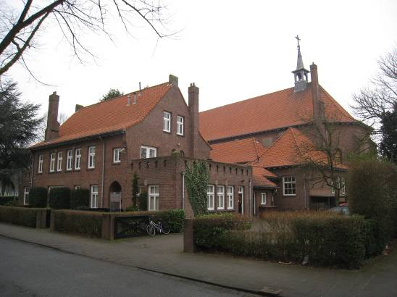

Ook de uit 1949-1951 daterende H.H. Hartenkerk en pastorie in de Graafsewijk worden gekenmerkt door een traditionalistische (en nog vooroorlogs ogende) opzet. Vooral vanaf de Graafseweg gezien wekt het complex de indruk van een klein dorpje, met de pastorie en daarachter gelegen hof en sacristie als een ‘voorbouw’ voor de erachter oprijzende kerk. Zeker wanneer men zich realiseert dat aan de kerk ook nog een hoge klokkentoren toegevoegd zou moeten worden dan is duidelijk hoezeer Kropholler uitging van een traditioneel gemeenschapsgevoel dat voor hem in een dorpsachtige en intieme structuur werd belichaamd.
Karakteristiek voor de pastorie is onder meer de schilderachtige opzet met enkele op de zijgevels aansluitende uitbouwen, een portiek met spitsboog en een roodgedekte kap met geknikte schilden. Ook het vrij grove metselwerk accentueert de welhaast rustieke uitstraling. Aan de achterzijde kwam een (vanaf de Rubensstraat zichtbare) tuinmuur met spitsboogopeningen welke het gebouw met de basilicaal opgezette kerk verbindt en nog altijd een harmonieuze eenheid vormt met de oorspronkelijk ingerichte en landschappelijk aangelegde pastorietuin.

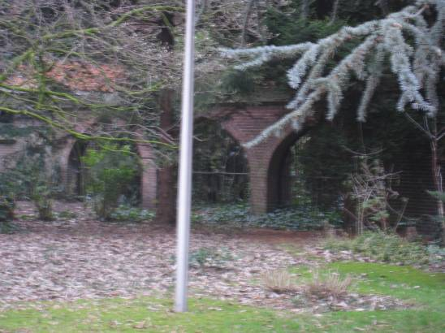

Ligging:
De voormalige pastorie is vrijstaand gelegen aan de noordwestzijde van de Graafseweg. Hier bevindt het object zich in een bijbehorende tuin met omheining. De kavel is gelegen in het gedeelte van de straat dat zich tussen de Rubensstraat (westen) en de Rogier van der Weydenstraat (oosten) bevindt. Een tuinmuur en enkele lagere bouwdelen verbinden de pastorie met de H.H. Hartenkerk.

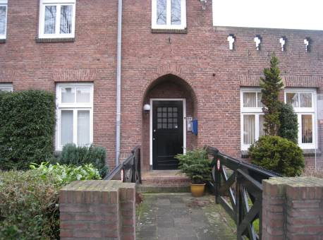

Beschrijving

Algemeen (hoofdvorm, kap):
Het pand heeft een in hoofdzaak rechthoekige plattegrond, met aansluitende bouwdelen. De hoofdmassa telt twee bouwlagen en een zolderverdieping die is gevat onder een evenwijdig aan de voorgevel gelegen zadeldak met geknikte schilden. Op het dak bevinden zich rode romaanse pannen met bijbehorende ballonvorsten. Gemetselde halzen (tuiten) markeren de uiteinden van de nok. Linksvoor op het voorste schild bevindt zich een hoge bakstenen schoorsteen met steunbeertjes met afzaten. Het metselwerk van de gevels bestaat uit roodbruine baksteen in wild verband. Aan de bovenzijde van de vensters bevindt zich een bakstenen strek. Waar de vensters zijn gekoppeld worden de strekken door een tufstenen aanzetblok met elkaar verbonden. Er zijn bakstenen lekdorpels en de kozijnen, ramen en deuren bestaan uit hout. De ramen zijn enkelruits (zonder roedenverdeling) maar de bovenlichten zijn verlevendigd met verticaalroeden.

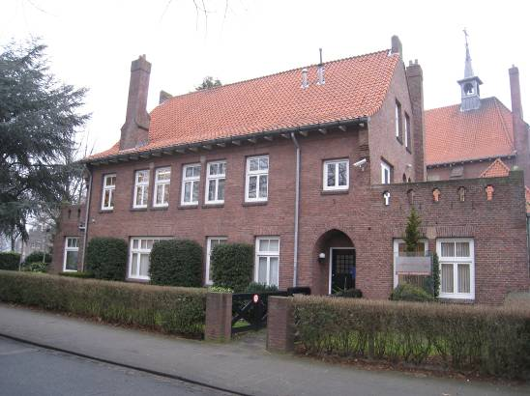

Voorgevel:
De asymmetrische voorgevel (zuidzijde) ligt ingeklemd tussen de zijgevels van de op de kopzijden van het gebouw aansluitende éénlaags bouwdelen die aan de bovenzijde een balkon hebben. Aan de zuidkant hebben deze bouwdelen verschillende vensters. Van het op de linker zijgevel aansluitende bouwdeel betreft het een venster met een enkelruits raam en 3-ruits bovenlicht. Het op de rechter gevel aansluitende bouwdeel heeft twee gekoppelde vensters, elk met een dubbel draairaam en een 2-ruits bovelicht. In de hoofdmassa van het gebouw bevindt zich rechts de in een portiek met spitsboog opgenomen hoofdingang. De portiek is bereikbaar via een trapje en in de ingang bevindt zich een enkelvoudige deur met een veelruits deurraam. Twee vensters met draairamen als eerder genoemd bevinden zich links van de portiek maar zijn ditmaal niet gekoppeld. Meer naar links toe is er een breed venster met smalle nevenlichten en in het midden een 4-ruits bovenlicht. Uiterst links is er nog een klein venster. Op de verdieping is er een reeks van zes vensters met draairamen als genoemd. Van deze vensters zijn de vier middelste in tweetallen gekoppeld. Uiterst rechts, boven de portiek, is er nog een klein venster, voorzien van een dubbel draairaam.

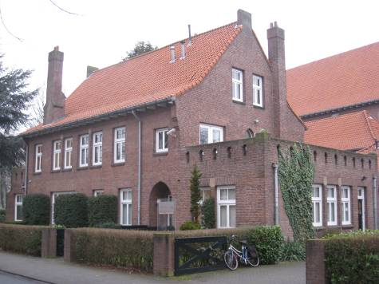

Zijgevels:
Aan de rechter zijkant (oostzijde) sluit voornoemde uitbouw langs de volle breedte van de betreffende kopgevel aan op de hoofdmassa. Langs de voorkant heeft dit bouwdeel een reeks van drie gekoppelde vensters met draairamen en bovenlichten. Uiterst rechts is er een zij-ingang. Langs het hierboven gelegen balkon bevindt zich een bakstenen borstwerking met sieropeningen in de vorm van een Latijns kruis. Het balkon is toegankelijk via een ingang met een dubbele deur. Rechts hiervan bevinden zich twee gekoppelde spitsboogvensters en een uitgebouwd rookkanaal. Twee bovenin de gevel gelegen vensters met draairamen en bovenlichten voorzien de zolder van daglicht.

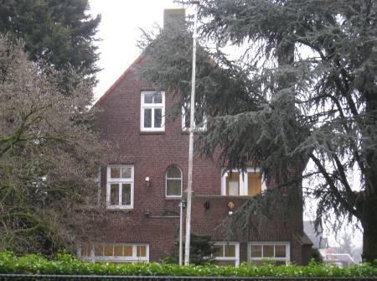

Een vergelijkbare uitbouw als genoemd sluit op de linker zijgevel (westzijde) aan, maar minder breed van opzet en met overhoeks geplaatste steunberen op de hoeken. Aan de voorkant zijn er twee vensters met een enkelruits raam en 3-ruits bovenlicht. Links van de uitbouw bevindt zich een breed venster als in de voorgevel. Het balkon aan de bovenzijde van de uitbouw heeft een borstwering als voornoemd. Ook ditmaal is er een ingang met een dubbele balkondeur. Uiterst links bevinden zich twee gekoppelde vensters en in het midden van de gevel is een smal spitsboogvenster gelegen. Geheel bovenin twee zoldervensters als aan de rechterkant van de pastorie.

Achtergevel:
De achtergevel is vanaf de openbare weg niet zichtbaar. Tussen de pastorie en de kerk bevinden zich enkele lagere bouwdelen die als een verbindingslid en sacristie fungeren.

Ruimtelijke indeling:
De pastorie is ingedeeld volgens het corridorprincipe. Zowel op de begane grond als boven bevindt zich een evenwijdig aan de voorgevel gelegen middengang. De hal met trappenhuis is rechts in de bouwmassa gelegen, aansluitende op de hoofdingang. Op de begane grond zijn langs de voorgevel verschillende kamers gesitueerd. Langs de achtergevel bevinden zich ‘de zaal’ en een voormalige eetkamer. Ook op de verdieping bevinden zich zowel langs de voor- als de achtergevel verschillende kamers.

Constructies:
De pastorie heeft op de begane grond een vloer in gewapend beton.

Interieurelementen:
Het interieur is niet bezocht. Het is niet bekend in hoeverre er zich nog originele interieurelementen bevinden. Het interieur is mede beschermd voor zover het monumentale waarden omvat.

Erf, bijgebouwen, diversen:
Het pand bevindt zich op een bijbehorend terrein met tuin. Hagen omkaderen de tuin en verder zijn er (nieuw opgemetselde) bakstenen posten bij de twee toegangen. Deze zijn gecombineerd met houten draaihekken.

Literatuur/bronnen:
Derks, A. e.a., A.J. Kropholler (1881-1973). Terugkeer tot de Hollandse architectuurtraditie, Rotterdam 2002 (Bonasreeks)
Olv Klijn (FABRIC) e.a., 10 x Den Bosch. Tien perspectieven op een middelgrote stad, Rotterdam 2008
Raukema, A.M. & Meulesteen, R. (red.), Brabant bouwt in baksteen. Na-oorlogse architectuur in Noord-Brabant 1945-1970, Den Bosch 1993 (tentoonstellingscatalogus 1993-1994)
Verhees, E. & Vos, A., Historische atlas van ’s-Hertogenbosch. De ruimtelijke ontwikkeling van een vestingstad, Amsterdam 2005

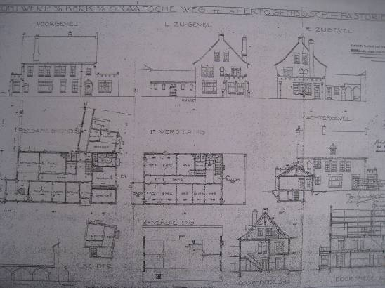

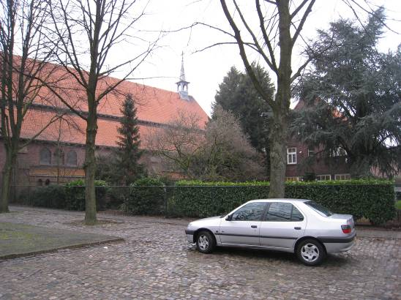

N.b. de naast de pastorie gelegen H.H. Hartenkerk is afzonderlijk beschreven (Rubensstraat 62).
Motivering voor plaatsing op de gemeentelijke monumentenlijst

1. Architectonische en stedenbouwkundige waarden
De voormalige pastorie aan de Graafseweg 194A heeft stedenbouwkundige waarde vanwege de samenhang met de historische gebouwde omgeving. Het bouwwerk maakt deel uit van de gevarieerde bebouwing in een benoorden de Graafseweg gelegen naoorlogs deel van de Graafsewijk. Hier vormt het object tezamen met de aan de Rubensstraat gelegen H.H. Hartenkerk en in combinatie met de tussen deze gebouwen gelegen sacristie en overige verbindende bouwdelen een opmerkelijk en welhaast dorpsachtig ensemble dat de kern van het betreffende buurtje vormt. De markant vormgegeven gebouwen voegen er zich op een harmonieuze wijze naar de bijbehorende tuinen. Door zijn vrij ingetogen opzet met een robuuste en deels uit verspringende bouwdelen bestaande bouwmassa, een roodgedekt pannendak en gevarieerde gevelindelingen vormt de pastorie een belangrijke blikvanger.

2. Bouw- en/of kunsthistorische waarden
De in 1949-1951 door de landelijk vooraanstaande architect A.J. Kropholler gebouwde pastorie heeft architectuurhistorische waarde als een goed en gaaf bewaard gebleven voorbeeld van kerkelijke architectuur uit de eerste jaren na de oorlog. Door zijn opzet en vormgeving geeft het object een goed beeld van de naoorlogse ontwikkelingen in het oeuvre van genoemde architect, van wie vooral diens vooroorlogse ontwerpen bekend zijn. Karakteristiek voor het in een traditionalistische trant vormgegeven ontwerp zijn het robuuste en ambachtelijke karakter en de invloed van de klassieke Hollandse bouwkunst zoals die vooral blijkt uit de combinatie van bakstenen gevels met roodgedekte pannendaken.

3. Cultuurhistorische waarden
Het bouwwerk heeft cultuurhistorische waarde als een markant voorbeeld van de naoorlogse kerkelijke bouwkunst in de gemeente ’s-Hertogenbosch. Door de combinatie met de bijbehorende kerk en overige lagere bouwdelen waardoor de pastorie deel uitmaakt van een welhaast dorpsachtig ensemble weerspiegelen zich de vanuit het katholicisme ontwikkelde ideeën over het gemeenschapsideaal zoals die onder meer tot uiting kwamen in de door A.J. Kropholler aangehangen principes. Als een onderdeel van de historische bebouwing van het betreffende uitbreidingsgedeelte van de Graafsewijk verwijst de pastorie net als de bijbehorende kerk naar het naoorlogse groeiproces van ’s-Hertogenbosch.

Het object Graafseweg 194A, bestaande uit de voormalige pastorie van de H.H. Hartenkerk uit 1949-1951, is op basis van bovenstaande criteria beschermenswaardig als gemeentelijk monument in de gemeente ‘s-Hertogenbosch

